Aluno: Tiago Gonçalves da Silva
RA: 2023644

Exercícios Livros DB - criação de banco de dados e interface

1- Criação da base de dados

DROP DATABASE IF EXISTS livrosdb;
CREATE DATABASE IF NOT EXISTS livrosdb;
USE livrosdb;

2- Criação da tabela livros

DROP TABLE IF EXISTS livros,
autores;

CREATE TABLE livros (
livro_id INT NOT NULL,
titulo VARCHAR(500) NOT NULL,
autor VARCHAR(100) NOT NULL,
edicao INT NOT NULL,
ano INT NOT NULL,
editora VARCHAR(100) NOT NULL,
PRIMARY KEY (livro_id),
UNIQUE KEY (titulo)
);

3- Inserção dos livros pelo csv

LOAD DATA INFILE '/var/lib/mysql-files/livros-db.csv'
INTO TABLE livros
FIELDS TERMINATED BY ';'
ENCLOSED BY '"'
LINES TERMINATED BY '\n'
IGNORE 1 ROWS;

4- Inserção das capas

4.1 – Adicionar o campo blob na tabela
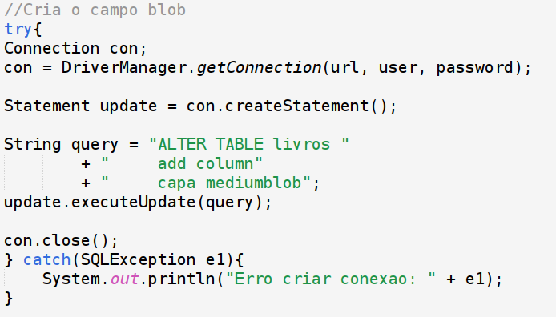
4.2 – Adicionar as capas na tabela

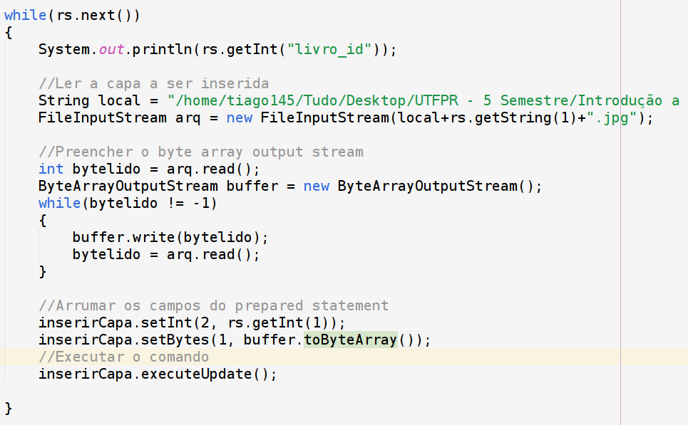

5- Criação da tabela autores

USE livrosdb;
SELECT 'CREATING autores' AS 'INFO';

DROP TABLE IF EXISTS autores;

CREATE TABLE autores(
nome VARCHAR(50) NOT NULL,
titulo VARCHAR(500) NOT NULL,
FOREIGN KEY (titulo) REFERENCES livros(titulo) ON DELETE CASCADE,
PRIMARY KEY (nome,titulo)
);

6- Inserção dos autores na tabela

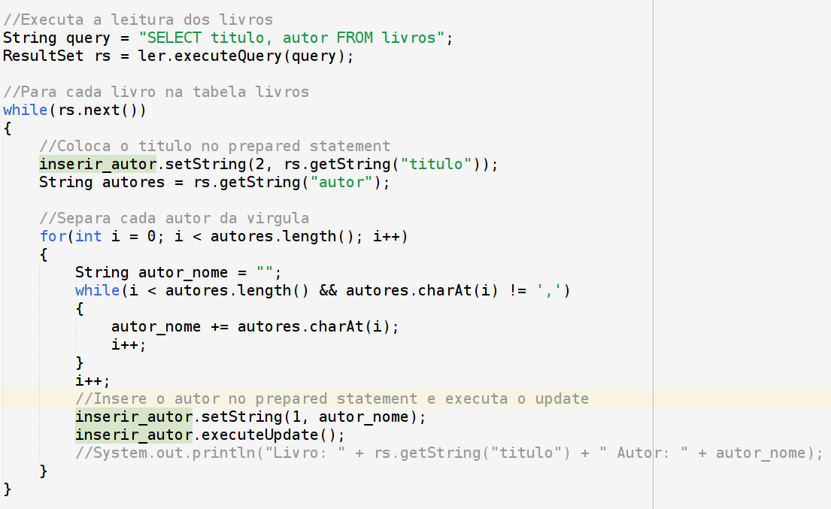

7- Observações

Para executar o código é necessário incluir o .jar do jdbc, editar a linha da string senha, e editar o caminho do diretório das capas.

